**深度学习课程学习平台注册指南**

**2023.09.02**

**第一步：登录网站** <https://xiong99.matpool.com/login>.

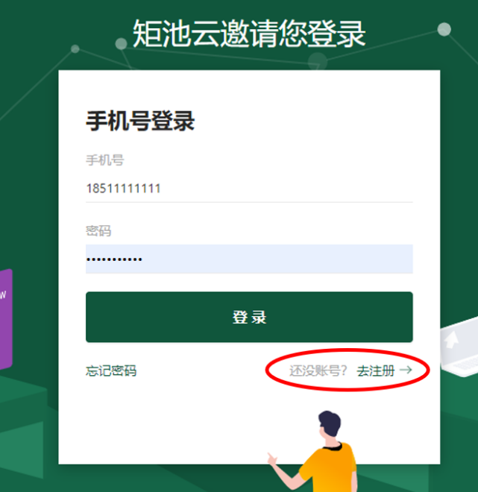

**第二步：注册矩池云账号.**

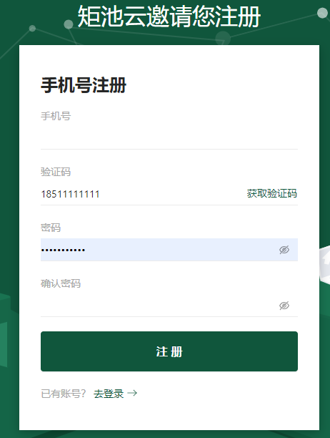

**第三步：选择【我要选课】，加入课程.**

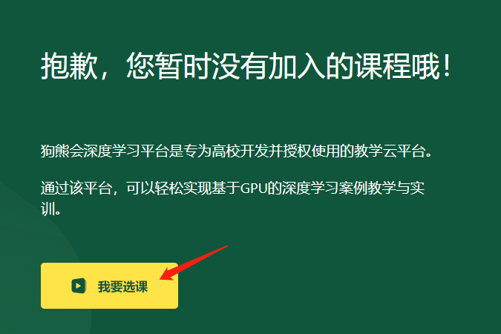

**第四步：如实填写姓名、学号. 课程码：4ArbJAr3**

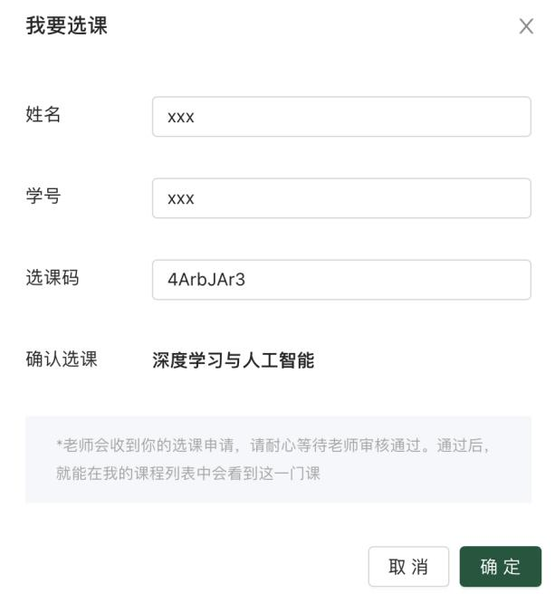

**第五步：查看【我的课程】，选择【进入课程】.**

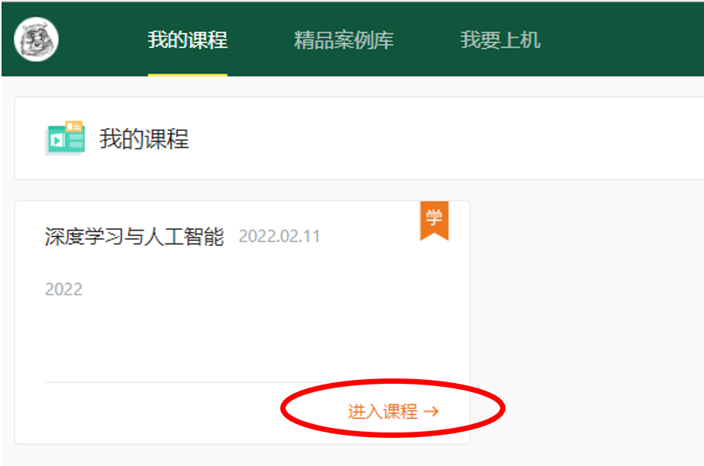

**第六步：在【作业管理】处查看和提交上机作业.**

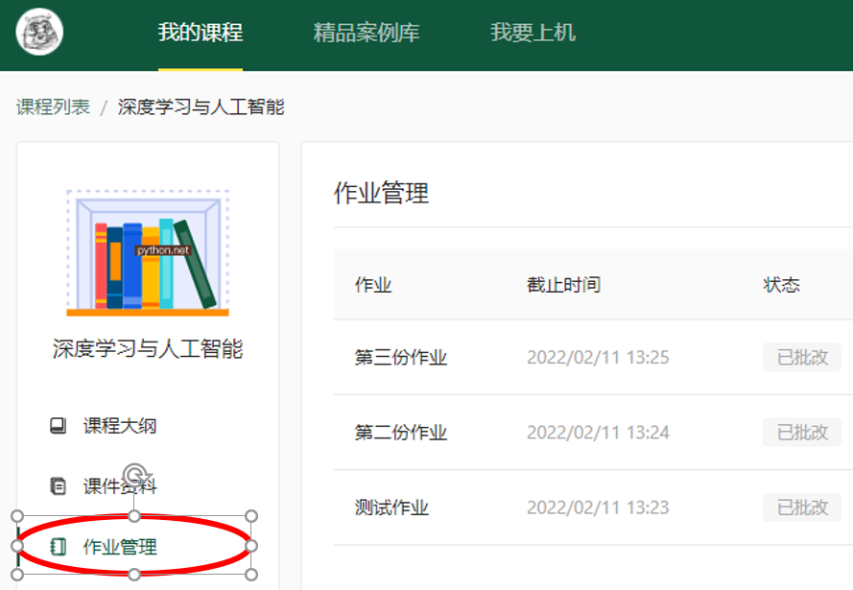

**祝大家学习愉快！**

**矩池云机器租赁及使用指南**

**我们课程的所有作业将通过上述平台提交。同学们的上机环境是矩池云平台。给同学们的GPU采购建议：（1）优先采用K80，因为这个最便宜；（2）如果K80不够，再考虑其他第二便宜的显卡（例如：2080）。请大家按需选择。下面我们将为大家介绍机器租赁及使用方法。**

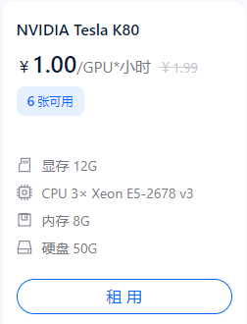 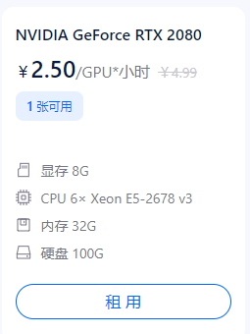

**一、矩池云机器的租赁**

**第一步：在矩池云课程界面选择【我要上机】**

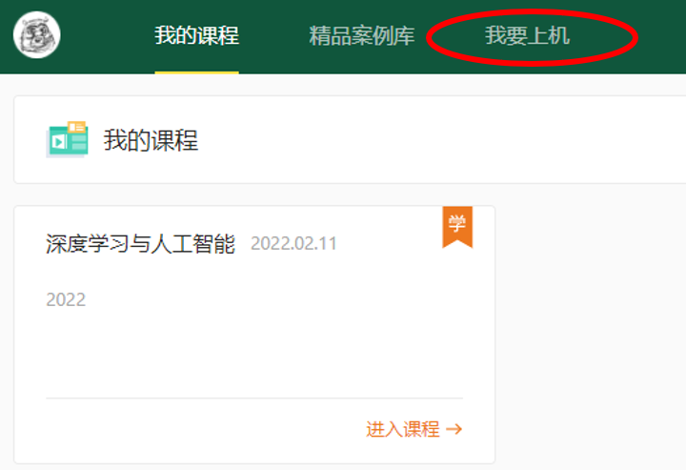

**第二步：在用户界面点击【主机市场】，选择【GPU】**

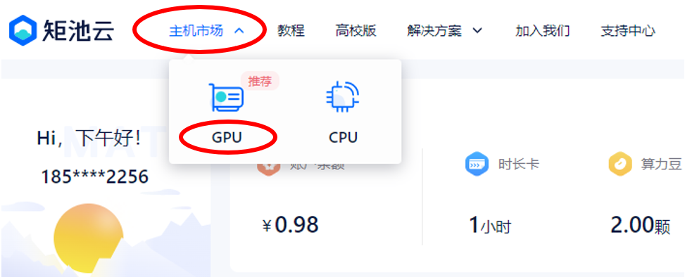

**第三步：根据自己的需求选择【租用】 (我们以K80为例)**

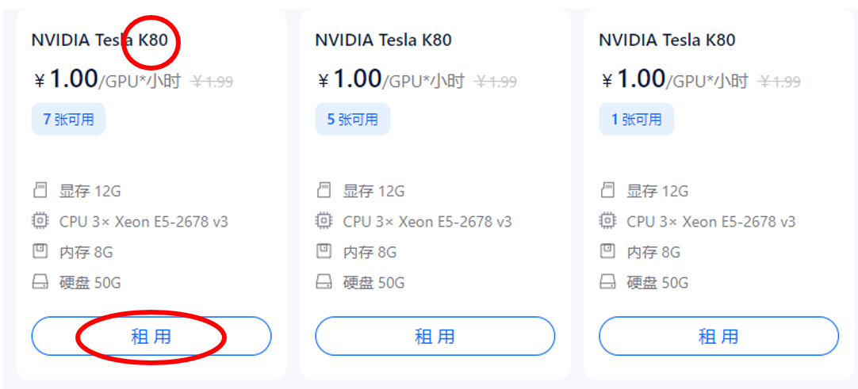

**第四步：选择镜像【CluBear DL】，并点击【下单】。此镜像已经预设我们上课所有到的所有数据集和课件等资料。**

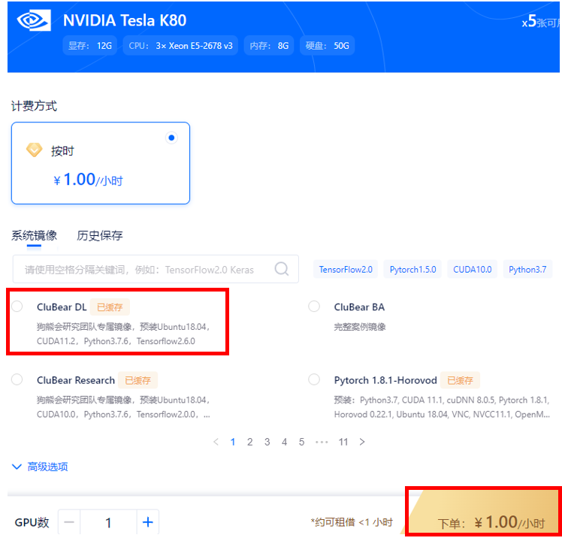

**第五步：当您看到如下界面后，说明您租赁成功。**

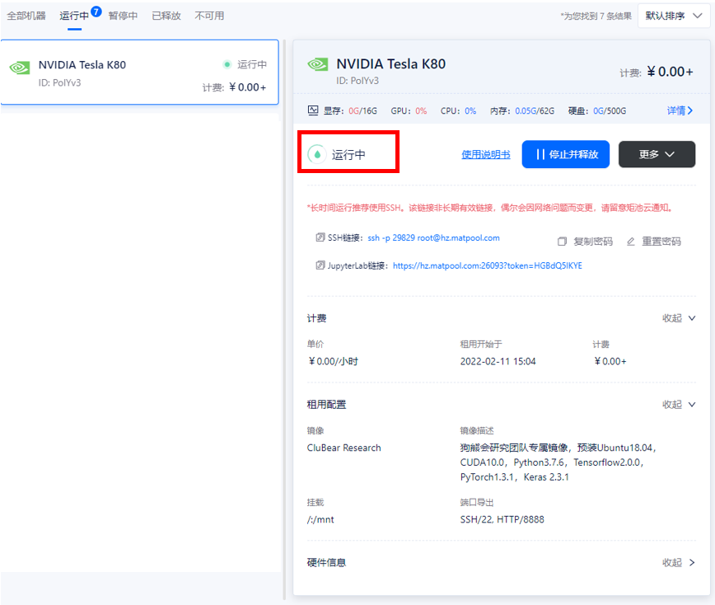

**二、矩池云机器的使用**

**第一步：点击JupyterLab链接进入矩池云平台**

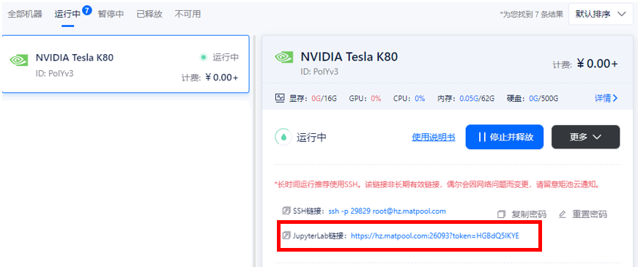

**第二步：正常登陆后会看到如下界面。**

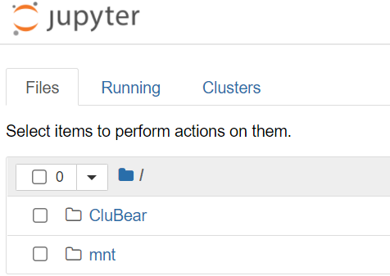

**第三步：进入目录/CluBear.可以看到所有课程文件，包括Lectures和Cases.**

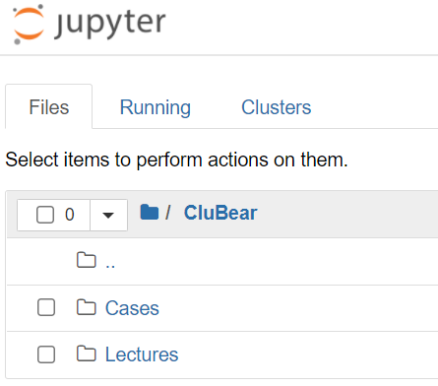

**三、矩池云机器的释放和镜像保存**

**第一步：如需要保存当前的文件，请务必点击【更多】-【保存环境】；否则直接点击【停止并释放】**

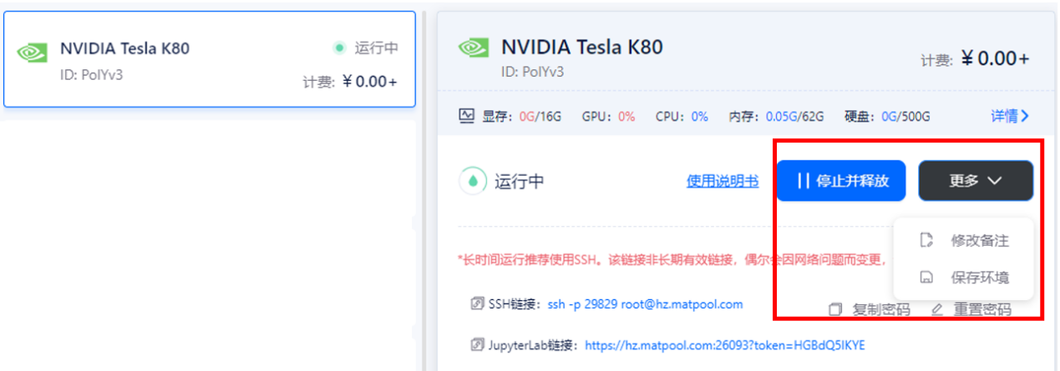

**第二步：自行设置镜像名，然后点击【保存环境】**

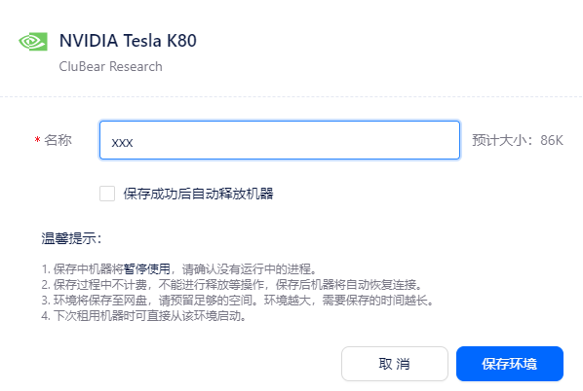

**第三步：如显示已释放则完成机器释放**

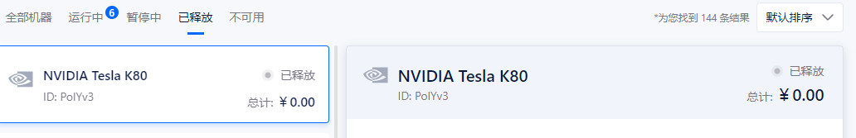

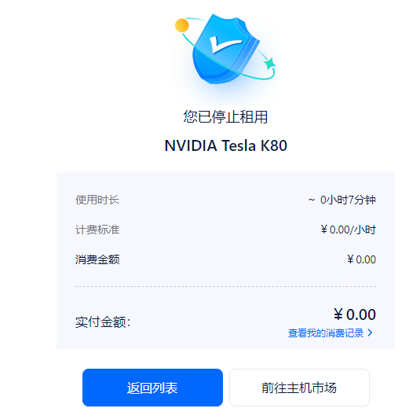

**第四步：再次租用时，选择相同的型号。在镜像中选择【历史保存】**

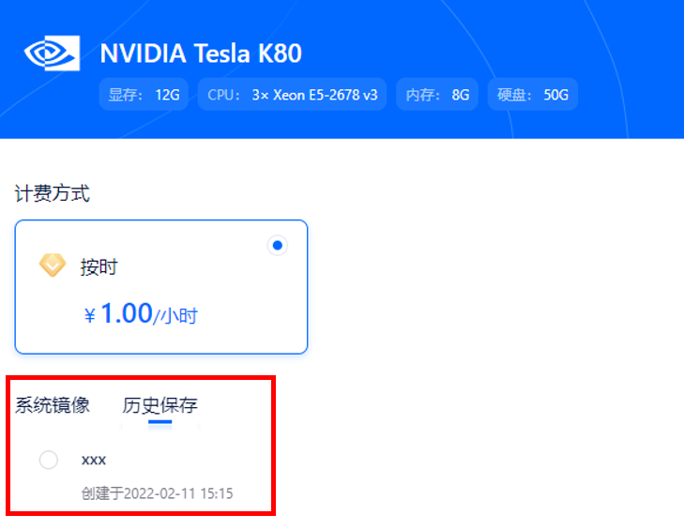

**请大家务必在每次使用完毕后释放资源！！**

**否则浪费所购买的机时，后果自负！！**